Análisis de paginas web
Después de investigar varias paginas webs de restaurantes de castilla he llegado a la conclusión de que la web tiene que inspirar un aire elegante, realzando la gastronomía típica de castilla, la paleta de colores debería estar enfocada en el paisaje castellano y su paleta de colores tierra.

Identificación de los elementos básicos de contenido presentes en las páginas web de restaurantes:
El contenido básico de estas webs se compone de una página principal con imágenes de platos de alta elaboración, o incluso vídeos cortos de su elaboración.
El contenido esencial en las páginas de restaurantes de alto nivel en Castilla suele organizarse en varias secciones clave:
Página principal: Se destaca por imágenes o videos de platos con una elaboración meticulosa. El objetivo es transmitir la calidad de los ingredientes, el cuidado en la presentación, y la habilidad del equipo culinario. Estos recursos visuales deben dar una idea clara de la propuesta gastronómica y ser el punto de partida para captar la atención del visitante.
Menús y Carta: Más allá de listar platos, la carta debe reflejar la inspiración detrás de cada plato, explicando la relevancia de ciertos ingredientes locales o técnicas tradicionales. Incluir detalles como la estacionalidad de algunos ingredientes o los productos de proximidad mejora la conexión emocional y el valor percibido.
Sección "Sobre Nosotros": Narrar la historia del restaurante y del chef, resaltando la experiencia en la gastronomía tradicional de Castilla y su evolución hacia una propuesta de alta cocina moderna. Esto puede incluir detalles sobre la procedencia de los ingredientes, las técnicas de cocina heredadas y cómo el restaurante se adapta a las tendencias actuales.

-Identificación de los elementos básicos de diseño presentes en las páginas web de restaurantes:
El diseño común que suele encontrarse en webs de restaurantes de alto nivel suelen estar estructurado en un header, que enlaza a las diferentes secciones de la web, suele ser transparente para integrarse a la imagen del fondo , seguido por una secuencia de banners con un poco de texto por encima, dando elegancia y sencillez a la página.
Un diseño más o menos común de estas webs sería este -->
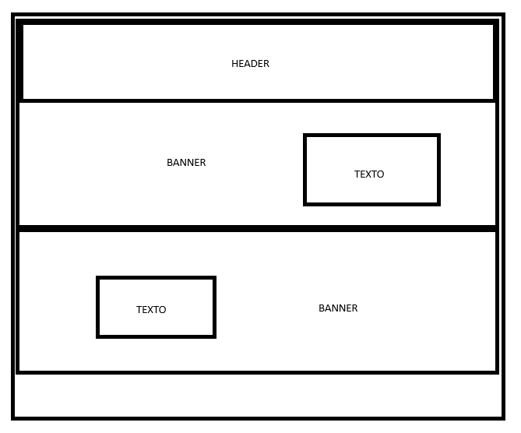

Ejemplos -->
- Ambivium
- Alquimia
- Baluarte
- Cobo

Paleta de colores →

Tonos tierra: Inspirados en los paisajes y la arquitectura tradicional de Castilla. Colores cálidos y naturales, que conecten con la rusticidad de la región.

Estos colores permiten que la web proyecte un ambiente rústico, pero a la vez elegante, adaptado a la alta gastronomía.

Tipografía -->
La tipografía es este tipo de restaurantes se suele componer de una fuente simple y legible, para complementar el aspecto de limpieza y sencillez que se intenta trasmitir
Encabezados:
Para los títulos y encabezados, la elección de Adlery Pro aporta un estilo distintivo y personalizado que sugiere artesanía y autenticidad. Esta tipografía de trazos únicos y detallados es ideal para transmitir una sensación de exclusividad, haciendo que el restaurante se sienta único y memorable
Cuerpo del texto:
Para mejorar la legibilidad en los textos largos, como menús o descripciones, usa una sans-serif clara y moderna, como "Roboto" o "Lato". Estas fuentes aportan contraste y mantienen la lectura fluida en pantallas.
En este caso la fuente elegida ha sido la Roboto.

Grid -->
Este sería el diseño del index del restaurante.
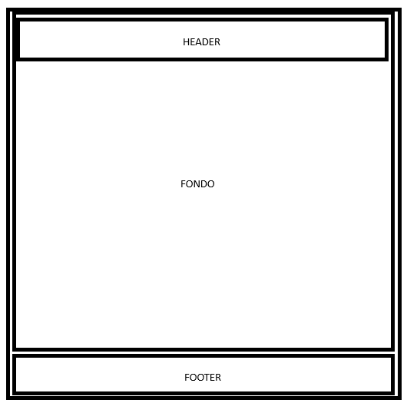

La estructura de la página principal debe seguir un diseño de grid balanceado que ayude a presentar la información de manera clara y ordenada:
Distribución visual
En el grid principal de la página de inicio, el diseño debe combinar imágenes de alta calidad y texto breve. Cada elemento debería tener espacio suficiente para que el usuario pueda apreciarlo sin distracciones, logrando un estilo minimalista.
Equilibrio entre imagen y texto
Mantener una proporción en la que las imágenes ocupen más espacio que el texto es ideal para transmitir elegancia y captar la atención, guiando al usuario por las distintas secciones sin que la información se vuelva abrumadora.
Identidad corporativa -->
La identidad que queremos dar a ver es la de un restaurante de comida tradicional pero con toques modernos y elegantes
El restaurante busca posicionarse como un lugar de alta gastronomía que fusiona tradición y modernidad. Esto se refleja en varios aspectos:
Tradición
La gastronomía castellana es un eje central de la propuesta, con platos que evocan el patrimonio cultural y culinario de la región. La paleta de colores y la tipografía propuestas refuerzan este carácter de autenticidad y conexión con lo histórico
Modernidad
Aunque se basan en la cocina tradicional, los toques modernos están presentes tanto en los platos como en el diseño web y la estructura. Esto transmite la idea de un lugar que honra sus raíces, pero con una interpretación contemporánea
La identidad corporativa debe basarse en estos valores fundamentales:
Autenticidad
Al resaltar la gastronomía castellana, el restaurante proyecta una imagen de autenticidad. Los elementos visuales deben resaltar este valor, utilizando imágenes genuinas, sin excesos en la edición o artificialidad
Elegancia
Se busca una experiencia refinada, que se refleja en la elección de tipografías clásicas y en el diseño minimalista. Este es un restaurante que quiere posicionarse como sofisticado pero accesible
Innovación
Los toques modernos que mencionas en los platos deben verse reflejados en la experiencia digital y presencial. La innovación no solo en la cocina, sino también en la presentación, servicio y comunicación

